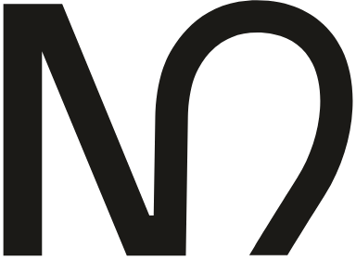
MUGENHOUS
Franchise Bölge / Lokasyonlar

No | Ülke | Şehir / Bölge | İlçe
1 | Türkiye | İstanbul | Cihangir
2 | Türkiye | İstanbul | Suadiye
3 | Türkiye | İstanbul | Balat
4 | Türkiye | İstanbul | Göktürk
5 | Türkiye | İstanbul | Ataköy
6 | Türkiye | İstanbul | Bahçeşehir
7 | Türkiye | Kuzey Ege | Zekeriyaköy
8 | Türkiye | İzmir | Urla
9 | Türkiye | Muğla | Bodrum
10 | Azerbaycan | Bakü | -
11 | Macaristan | Budapeşte | -

